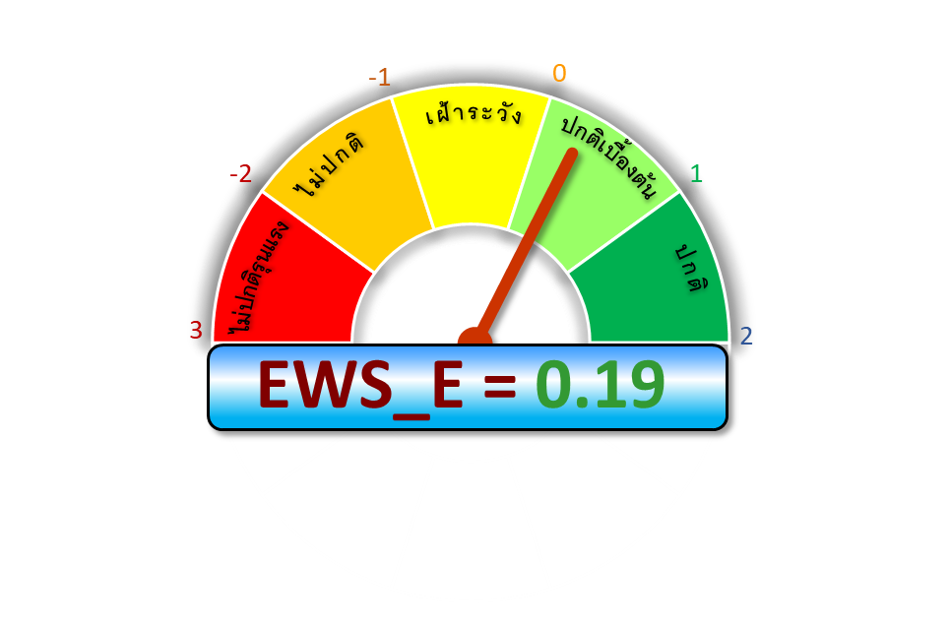

**ระบบเตือนภัยเศรษฐกิจอุตสาหกรรมภาคตะวันออก**

**เดือนมีนาคม 2567 “ส่งสัญญาณฟื้นตัวในระยะสั้น”**

**คาดการณ์เฉลี่ย 2 เดือนข้างหน้า “ส่งสัญญาณปกติเบื้องต้น”**

**คาดการณ์เฉลี่ย 4-6 เดือนข้างหน้า “ส่งสัญญาณปกติเบื้องต้น”**

**เผยแพร่ : 25 มีนาคม 2567**

**รายงานผลระบบเตือนภัยเศรษฐกิจอุตสาหกรรมภาคตะวันออก**

**The Early Warning System of Eastern Industrial Economics.**

**ประเด็นสำคัญ :**

* + **เศรษฐกิจอุตสาหกรรมภาคตะวันออกส่งสัญญาณฟื้นตัว  
    ในระยะสั้นจากการฟื้นตัวของปัจจัยทั้งภายในและภายนอกประเทศ**
  + **ปัจจัยภายในประเทศส่งสัญญาณฟื้นตัวระยะสั้น ตามการฟื้นตัวของความเชื่อมั่นทางธุรกิจในด้านการผลิต แต่ยังคงต้องเฝ้าระวัง  
    จากเรื่องกำลังซื้อภายในประเทศที่ยังฟื้นตัวได้ไม่เต็มที่**
  + **ปัจจัยต่างประเทศส่งสัญญาณฟื้นตัวจากช่วงก่อนหน้า โดยเฉพาะความเชื่อมั่นในสหภาพยุโรป แต่ยังต้องเฝ้าระวังภาคการผลิตของญี่ปุ่นที่ยังหดตัวและความไม่แน่นอนของเศรษฐกิจในสหรัฐอเมริกา**

**ระดับสัญญาณเตือนภัยขององค์ประกอบหลัก 2 เดือนข้างหน้า**

**ระดับสัญญาณเตือนภัยขององค์ประกอบเดือนมีนาคม 2567**

**CONS_11 CONS _18 MNR_TH NEW_BOT PRO_TH SI_TH_3E TISI_3E**

**BSI_TH_3E BCI_US CCI_OECD CCI_EA19 PMI_JP**

**CONS_11 CONS_18 MNR_TH NEW_BOT PRO_TH SI_TH_3E TISI_3E**

**BSI_TH_3E BCI_US CCI_OECD CCI_EA19 PMI_JP**

**คาดการณ์ 2 เดือนข้างหน้า (เม.ย.-พ.ค.67) “ส่งสัญญาณปกติเบื้องต้น”** เนื่องจากปัจจัยในประเทศมีแนวโน้มขยายตัวจากปัจจุบัน ตาม  
ความเชื่อมั่นทางธุรกิจที่มีแนวโน้มดีขึ้นจากปัจจุบัน ส่วนปัจจัยต่างประเทศมีแนวโน้มฟื้นตัว โดยเฉพาะความเชื่อมั่นผู้บริโภคของสหภาพยุโรปที่ปรับเพิ่มขึ้น

**คาดการณ์ 4-6 เดือนข้างหน้า (มิ.ย.-ส.ค.67) “ส่งสัญญาณปกติเบื้องต้น”** เนื่องจากปัจจัยในประเทศขยายตัว ตามการฟื้นตัวของเศรษฐกิจ   
จากการเริ่มเบิกจ่ายงบประมาณปี 2567 ส่วนปัจจัยต่างประเทศฟื้นตัวตามความหวังของการลดอัตราดอกเบี้ยนโยบายของสหรัฐอเมริกาและสหภาพยุโรป

**ระดับสัญญาณเตือนภัยขององค์ประกอบหลัก ปัจจัยภายในประเทศ : *“ส่งสัญญาณฟื้นตัวระยะสั้น”***

* **ยอดขายรถจักรยานยนต์ (CONS_11) : “ส่งสัญญาณเฝ้าระวังลดลง”** ยอดขายรถจักรยานยนต์ขยายตัวจากเดือนก่อนและมีระดับสูงในรอบ 5 เดือน เนื่องจากมีการส่งมอบรถจักรยานยนต์ที่สั่งจองไว้จากงานมหกรรมยานยนต (Motor Expo) แต่ยอดขายหดตัวเมื่อเทียบกับช่วงเดียวกันของปีก่อน
* **ดัชนีปริมาณจำหน่ายน้ำมันฯ (ปรับฤดูกาล) (CONS_18) : “ส่งสัญญาณฟื้นตัวระยะสั้น”** ปริมาณจำหน่ายน้ำมันฯ ปรับเพิ่มขึ้นจากเดือนก่อน ตาม  
  ความต้องการใช้น้ำมันที่เพิ่มขึ้น จากกิจกรรมบริการขนสงผูโดยสารที่ปรับดีขึ้น และมาตรการลดคาครองชีพของภาครัฐในการอุดหนุนราคาพลังงาน
* **อัตราดอกเบี้ยเงินกู้ยืมข้ามคืนระหว่างธนาคาร : ต่ำสุด (MNR_TH) : “ส่งสัญญาณปกติ”** อัตราดอกเบี้ยปรับคงที่ตามมติที่ประชุม กนง.   
  ครั้งล่าสุด เพื่อรักษาขีดความสามารถของนโยบายการเงินในการรองรับความไม่แน่นอนทางเศรษฐกิจ และสอดคล้องกับการขยายตัวของเศรษฐกิจ
* **ดัชนีคำสั่งซื้อใหม่ทั้งหมดของไทย (NEW_BOT) : “ส่งสัญญาณเฝ้าระวังลดลง”** ค่าดัชนีหดตัวเล็กน้อยจากเดือนก่อน สะท้อนความเชื่อมั่นของภาคธุรกิจที่ยังเปราะบาง โดยเฉพาะในกลุ่มขนส่งสินค้า อย่างไรก็ตาม คำสั่งซื้อใหม่เพิ่มขึ้นในกลุ่มผลิตอาหารแปรรูปจากสต็อกสินค้าของคู่ค้าที่ทยอยลดลง
* **ดัชนีการผลิตของไทย (PRO_TH) : “ส่งสัญญาณเฝ้าระวังลดลง”** ค่าดัชนีปรับเพิ่มขึ้นจากเดือนก่อน โดยการผลิตเพิ่มขึ้นในกลุ่มอาหารแปรรูป และ  
  กลุ่มก่อสร้างจากนักลงทุนเริ่มกลับมาลงทุนในพื้นที่นิคมอุตสาหกรรม แต่ความเชื่อมั่นในหลายธุรกิจยังอยู่ต่ำกว่าระดับ 50 สะท้อนการฟื้นตัวที่ยังไม่ทั่วถึง
* **ดัชนีความเชื่อมั่นทางธุรกิจของไทย 3 เดือนข้างหน้า (BSI_TH_3E) : “ส่งสัญญาณเฝ้าระวังลดลง”** ค่าดัชนีทรงตัวแต่ยังอยู่เหนือระดับ 50 โดย  
  ความเชื่อมั่นปรับลดลง ในกลุ่มผลิตยานยนต์ จากความกังวลเรื่องรถยนต์ไฟฟ้าที่จะเข้ามาแย่งตลาด รวมทั้งความเข้มงวดในการปล่อยสินเชื่อ ส่วนภาคที่ไม่ใช่การผลิตทรงตัว โดยความเชื่อมั่นของกลุ่มค้าปลีกและก่อสร้างปรับเพิ่มขึ้น จากการคาดว่างบประมาณปี 2567 ของภาครัฐจะสามารถช่วยกระตุ้นเศรษฐกิจได้

**ระดับสัญญาณเตือนภัยขององค์ประกอบหลัก ปัจจัยต่างประเทศ : *“ส่งสัญญาณฟื้นตัวระยะสั้น”***

* **ดัชนีความเชื่อมั่นทางธุรกิจสหรัฐอเมริกา (BCI_US) : “ส่งสัญญาณเฝ้าระวังลดลง”** ความเชื่อมั่นทรงตัวจากเดือนก่อน ที่ระดับต่ำกว่า 100 สะท้อน  
  ความกังวลต่อความไม่แน่นอนทางเศรษฐกิจในระยะข้างหน้า แต่เริ่มผ่อนคลายลงจากแนวโน้มการลดลงของอัตราดอกเบี้ยนโยบายในระยะข้างหน้า
* **ดัชนีความเชื่อมั่นผู้บริโภคของโออีซีดี (CCI_OECD) : “ส่งสัญญาณฟื้นตัวระยะสั้น”** ค่าดัชนีขยายตัวจากเดือนก่อน ตามความเชื่อมั่นที่เพิ่มขึ้นของสหรัฐอเมริกา เยอรมนี ประเทศในกลุ่มจี 7 และยูโรโซน เนื่องจากผู้บริโภคมีความเชื่อมั่นในด้านรายได้เพิ่มขึ้น แม้จะยังกังวลต่อความไม่แน่นอนทางเศรษฐกิจ
* **ดัชนีความเชื่อมั่นผู้บริโภคของสหภาพยุโรป (CCI_EA19) : “ส่งสัญญาณฟื้นตัวระยะสั้น”** ค่าดัชนีขยายตัวจากเดือนก่อน จากการที่อัตราเงินเฟ้อ  
  เริ่มชะลอตัวลง ส่งผลดีต่อการบริโภคในภูมิภาค นอกจากนี้ ภาคบริการที่ขยายตัวทดแทนการหดตัวในภาคการผลิต ช่วยลดความกังวลด้านกำลังซื้อ
* **ดัชนีผู้จัดการฝ่ายจัดซื้อภาคการผลิตของญี่ปุ่น (PMI_JP) : “ส่งสัญญาณเฝ้าระวังเพิ่มขึ้น”** ค่าดัชนีหดตัวจากเดือนก่อน และยังคงอยู่ในระดับต่ำกว่า 50 ต่อเนื่องเป็นเดือนที่ 9 โดยภาคการผลิตญี่ปุ่นยังคงซบเซา จากระดับผลผลิตและคำสั่งซื้อใหม่ลดลง ตามอุปสงค์ที่อ่อนแอทั้งจากภายในและภายนอกประเทศ   
  ซึ่งส่งผลให้ระดับการจ้างงานลดลง รวมถึงต้นทุนการผลิตปรับสูงขึ้น จากราคาวัตถุดิบ ราคาพลังงาน ค่าแรง รวมทั้งค่าขนส่งที่ปรับตัวเพิ่มขึ้น



**รายงานผลระบบเตือนภัยเศรษฐกิจอุตสาหกรรมภาคตะวันออก (The Early Warning System of Eastern Industrial Economics)**

**ที่มาของข้อมูล**

1. **ยอดขายรถจักรยานยนต์ (CONS_11), ดัชนีปริมาณจำหน่ายน้ำมันเบนซิน   
   แก๊สโซฮอล์ และน้ำมันดีเซล (ปรับฤดูกาล) (CONS_18), อัตราดอกเบี้ยเงินกู้ยืมข้ามคืนระหว่างธนาคารต่ำสุด (MNR_TH), ดัชนีคำสั่งซื้อใหม่ทั้งหมดของไทย (NEW_BOT), ดัชนีการผลิตของไทย (PRO_TH) และดัชนีความเชื่อมั่นทางธุรกิจของไทย (3 เดือนข้างหน้า) (BSI_TH_3E)** ข้อมูลจากธนาคารแห่งประเทศไทย
2. **ดัชนีความเชื่อมั่นทางธุรกิจสหรัฐอเมริกา (BCI_US), ดัชนีชี้นำเศรษฐกิจ  
   สหภาพยุโรป (CCI_EA19) และดัชนีชี้นำเศรษฐกิจของโออีซีดี (CCI_OECD)**   
   ข้อมูลจากองค์การ-เพื่อความร่วมมือและการพัฒนาทางเศรษฐกิจ (OECD)
3. **ดัชนีผู้จัดการฝ่ายจัดซื้อภาคการผลิตของญี่ปุ่น (PMI_JP)** ข้อมูลจาก IHS Markit Economics.

**ภาคตะวันออก 8 จังหวัด** ได้แก่ ฉะเชิงเทรา ชลบุรี ระยอง จันทบุรี ตราด สระแก้ว ปราจีนบุรี และนครนายก

**ที่มาของปัจจัยองค์ประกอบหลัก 10 ตัวแปร** คัดเลือกโดยใช้แนวคิดวัฏจักรธุรกิจ (Business Cycle) ของ Bry & Boschan (1971) โดยการพิจารณาจุดวกกลับของเครื่อง  
ชี้วัดทางเศรษฐกิจที่เกิดก่อนเศรษฐกิจอุตสาหกรรมภาคตะวันออก (ตัวแปรชี้นำ   
10 ตัวแปรในระบบเตือนภัย มีความสามารถในการชี้นำเศรษฐกิจอุตสาหกรรม  
ภาคตะวันออก 1-3 เดือน โดยมีความแม่นยำในการพยากรณ์เฉลี่ยร้อยละ 94.0   
จากการทดสอบช่วงปี 2559-2563)

**วิธีการคำนวณ** ใช้แบบจำลอง Non Parametric ในรูปแบบดัชนีผสม (Composite) คำนวณตามสูตรการคำนวณหาค่ามาตรฐาน (Normalization) โดยข้อมูลที่ใช้ในการคำนวณเดือนปัจจุบัน คือ ข้อมูลจริงเมื่อ 1-2 เดือนที่ผ่านมา (รายงานฉบับนี้ใช้ข้อมูลเดือนมกราคม - กุมภาพันธ์ 2567)

**การอ่านค่าระดับส่งสัญญาณเตือนภัยฯ มี 5 ระดับ ได้แก่**

* **สัญญาณไฟสีเขียว หมายถึง** ส่งสัญญาณปกติ
* **สัญญาณไฟสีเขียวอ่อน หมายถึง** ส่งสัญญาณปกติเบื้องต้น
* **สัญญาณไฟสีเหลือง หมายถึง** ส่งสัญญาณเฝ้าระวัง
* **สัญญาณไฟสีแดงอ่อน หมายถึง** ส่งสัญญาณไม่ปกติเบื้องต้น
* **สัญญาณไฟสีแดง หมายถึง** ส่งสัญญาณไม่ปกติระยะรุนแรง

**การอ่านค่าดัชนีชี้นำวัฏจักร (ค่ามาตรฐานเท่ากับ 0)**

* **หากมีค่ามากกว่า 0 หมายถึง** เศรษฐกิจอุตสาหกรรมมีภาวะปกติ ความเสี่ยงเกิดเหตุการณ์วิกฤตอยู่ในระดับต่ำมาก
* **หากมีค่าใกล้เคียงหรือเท่ากับ 0 ในช่วงขาขึ้น หมายถึง** เศรษฐกิจอุตสาหกรรมมีแนวโน้มฟื้นตัวจากภาวะวิกฤต แต่ยังมีความเสี่ยงที่ต้องเฝ้าระวัง
* **หากมีค่าใกล้เคียงหรือเท่ากับ 0 ในช่วงขาลง หมายถึง** เศรษฐกิจอุตสาหกรรมมีแนวโน้มถดถอยเข้าสู่ภาวะเฝ้าระวัง
* **หากมีค่าน้อยกว่า 0 แต่ไม่เกิน -1** เศรษฐกิจอุตสาหกรรมของไทย อยู่ในภาวะเฝ้าระวังเหตุการณ์วิกฤต
* **หากมีค่าน้อยกว่า -1 หมายถึง** เศรษฐกิจอุตสาหกรรมของไทย อยู่ในภาวะเกิดเหตุการณ์วิกฤต

**ติดต่อสอบถามข้อมูลเพิ่มเติม: สำนักงานเศรษฐกิจอุตสาหกรรม (สศอ.)**

**75/6 ถนนพระราม 6 เขตราชเทวี กรุงเทพมหานคร โทร 0 2430 6806 ต่อ 680604 ถึง 680607**

